Спортивная жизнь школы
В условиях реформирования системы образования особое значение приобретает сохранение здоровья детей и подростков в процессе обучения. Резкое снижение уровня здоровья связанно и с воздействием школы. Сегодня, в условиях реформы системы образования изменилась ранговая значимость групп заболеваний по величине интенсивности темпов в приросте уровня заболеваемости детей и подростков. На смену занимавшим лидирующее положение болезням органов пищеварения, врожденным аномалиям и порокам развития на первое место вышли болезни нервной системы, анемии и гиподинамии.
В образовательном учреждении ведется в системе работа по сохранению и укреплению здоровья учащихся, работа с одаренными детьми по выявлению учащихся с физическими способностями, привлечению школьников к занятию физической культуры и спортом. Нашей главной задачей является вовлечение в активную спортивную жизнь обучающихся всех возрастов. На сегодняшний день в школе действуют 6 спортивных секции (волейбол, футбол, баскетбол, легкая атлетика, настольный теннис) под руководством учителей физкультуры Гаджалиева Р.Ш., Велибекова Р.В., Шихрагимовой Ф.М.
За последние три года наши девчонки и мальчишки занимают призовые места и большинство из них – первые. Большое влияние на это оказало открытие спортивного зала в 2014г. После его открытия в школе сформировалась команды девушек и юношей по волейболу. В этом же году команда юношей завоевала 2 место, а команда девушек 3 место в соревнованиях по волейболу в зачет 58 спартакиады школьников С. Стальского района. А в 59 спартакиаде наши девушки были первые.
Волейболом увлекались и наши предки, наши отцы. В 1965-68гг в Дагестане прославилась мужская волейбольная команда, в состав которой входили и наши учителя: Шихрагимов М.М, Абдуллаев З.Ф, Эскеров М.М. Они играли за нашу школу, село, район, Дагестан.
Хорошие результаты и у наших учеников по легкой атлетике. Каждый год они занимают призовые места в спартакиадах, президентских состязаниях среди школьников района. Это Абдуллаева М.Ш, Сердерова С.Ж, Таибова Г.О, Умарбекова К.У, Шайдаев Д.Н, Агабеков Ф.З, Меджидов А.В, Меджидов Э.А, Ибрагимов И.Ф, Гаджиева А.Х, Гусейханова А.Ф, Шихрагимова Ш.М. Рустамова И.З и т.д. Умарбекова К. Таибова Г. и Рустамова И. являются призерами Республики Дагестан. Ученица 10 класса Умарбекова К. получила второй взрослый спортивный разряд в 2013 году.
В 2016 году наши ученики сдали нормативы ГТО и показали хорошие результаты. Из них семь учеников удостоились золотого значка ГТО: Умарбекова К., Абдуллаева М., Бедалов А., Абдуразаков Р., Меджидов Э., Эскендеров Р., Идрисов И.
Каждый год в нашей школе проводится семейная спартакиада, веселые старты.
«Спорт –это жизнь» этот лозунг наших школьников, и мы надеемся, что с таким стремлением и поддержкой они всегда будут впереди!
1.Открытие спортзала 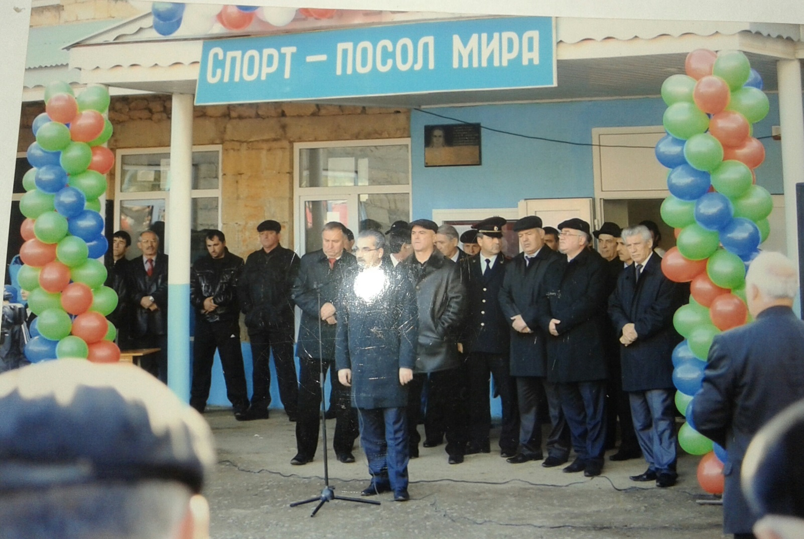2.Спортивный зал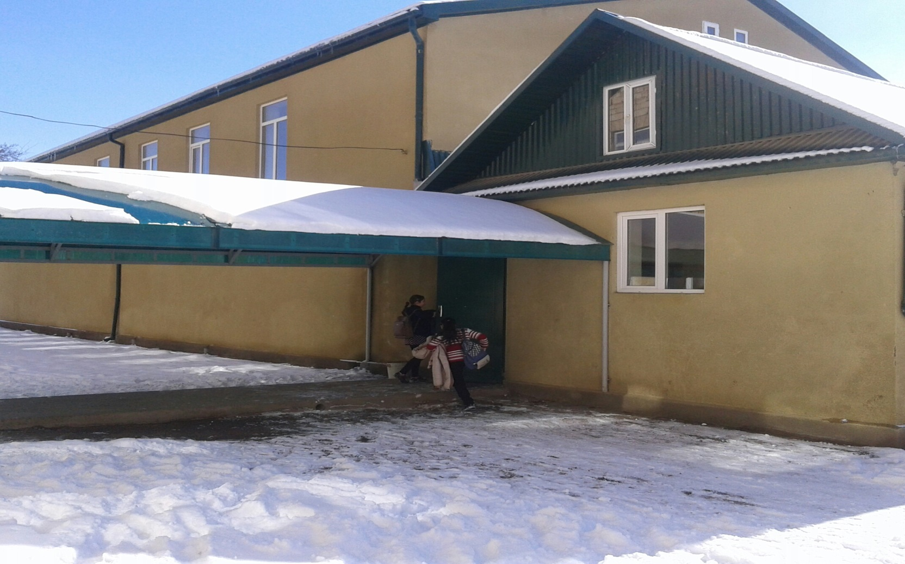

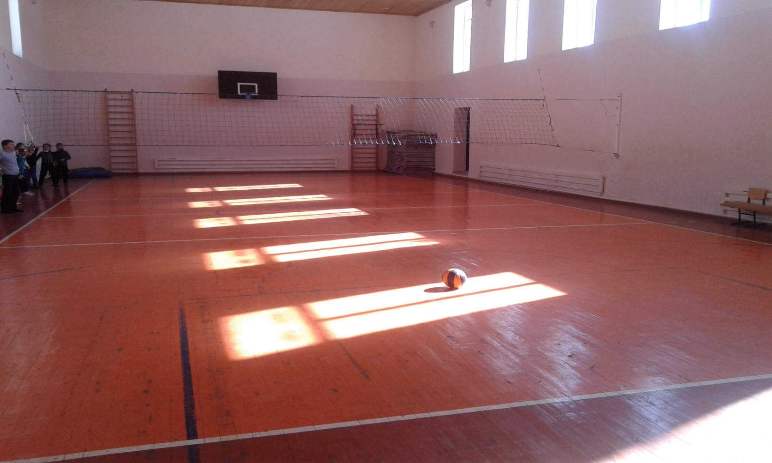
3.Спортивная площадка

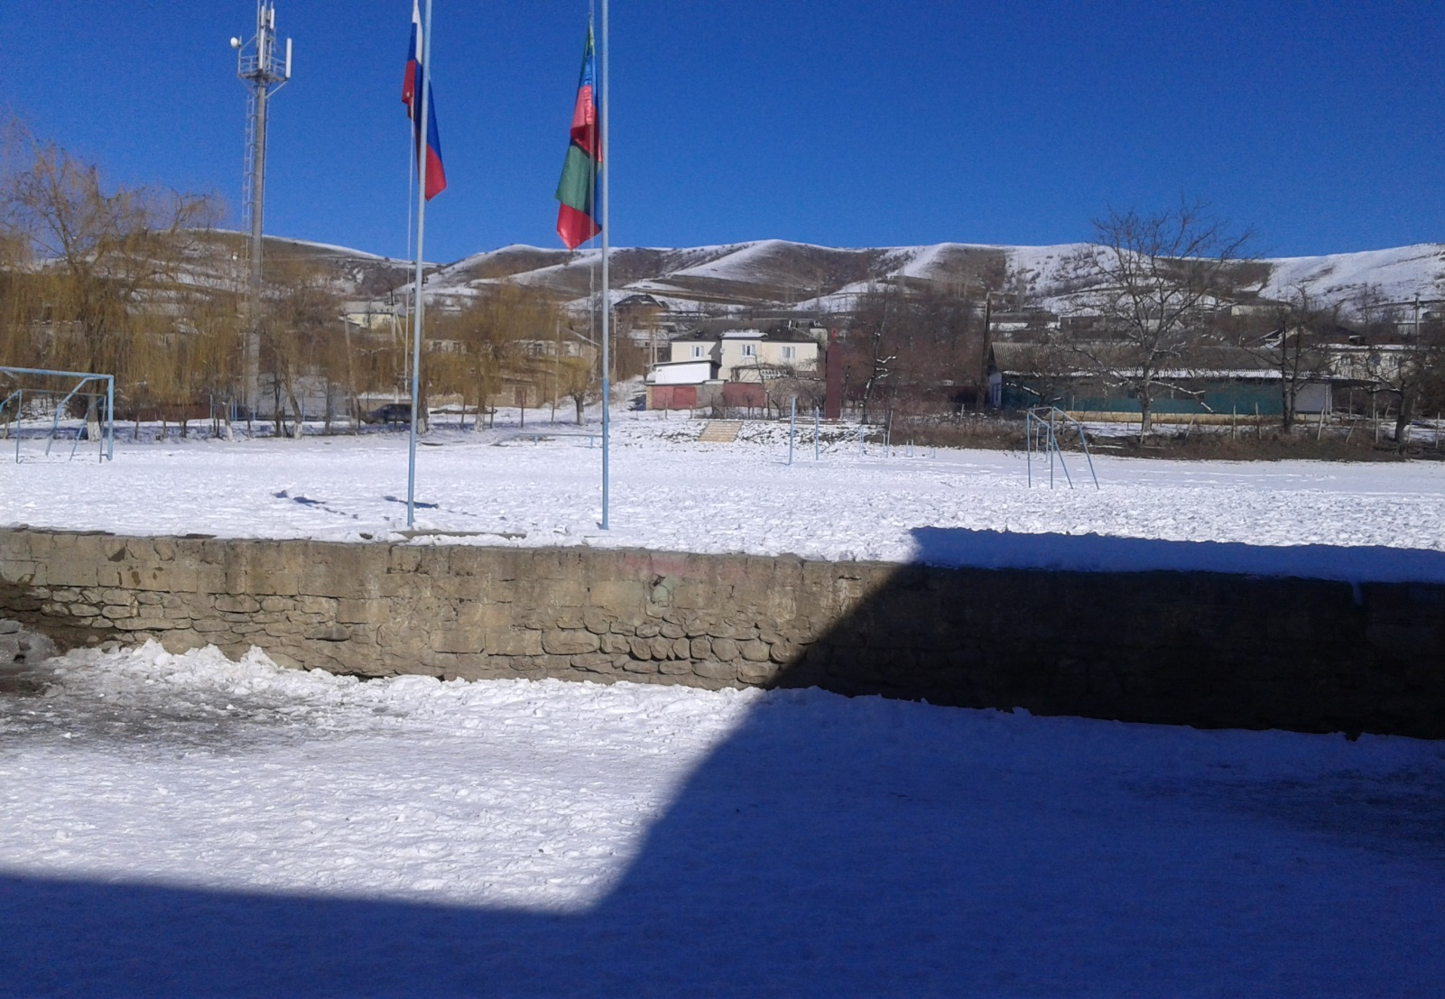
4.Стенды нашей школы:
нормативы ГТО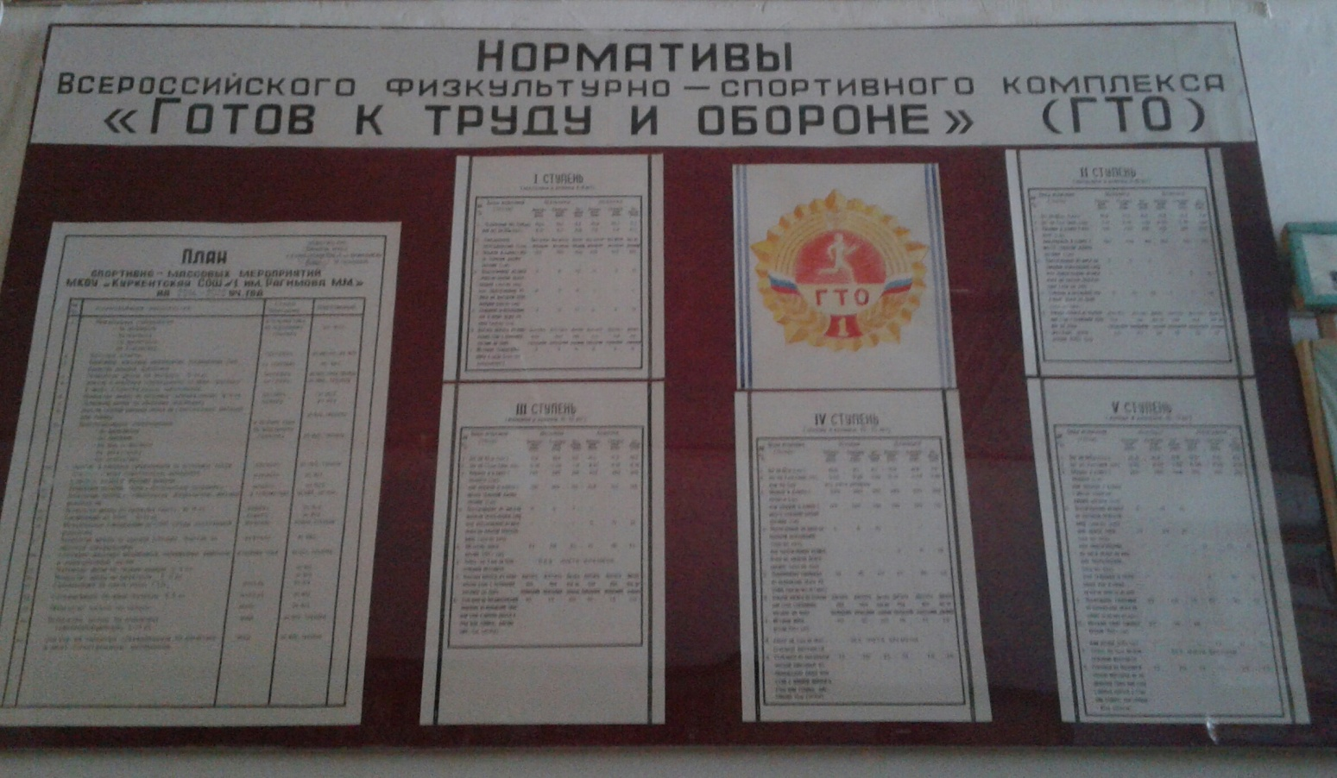

учебные нормативы по физической культуре
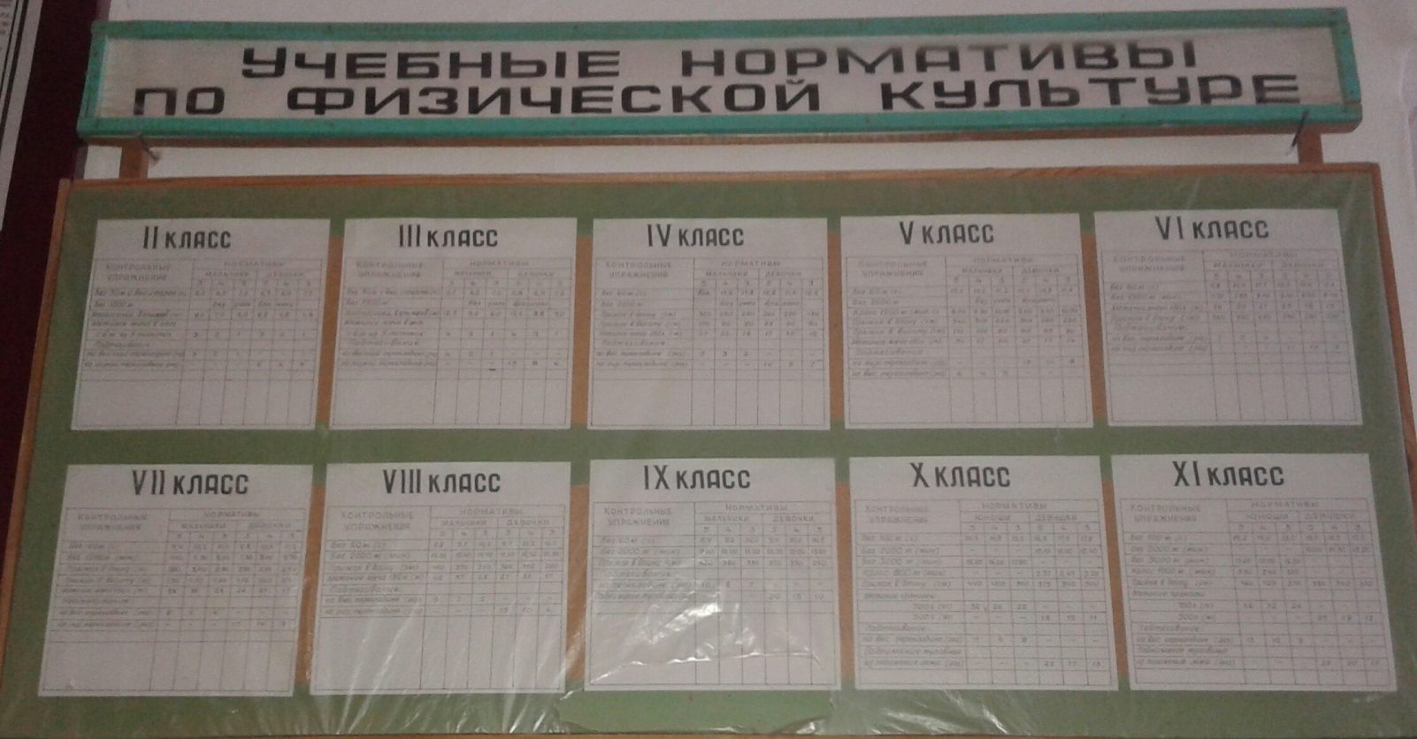

наши успехи в спорте
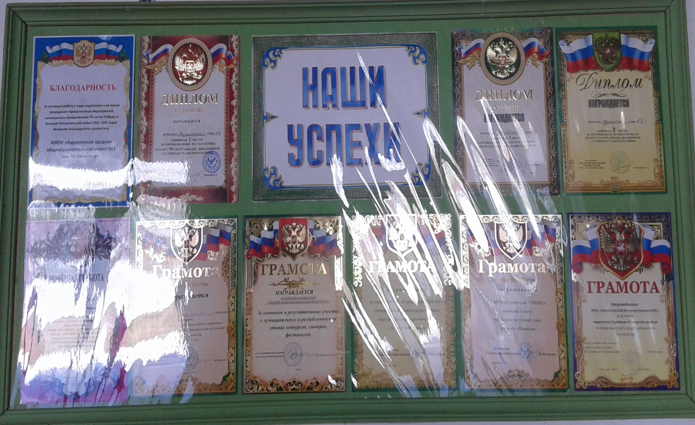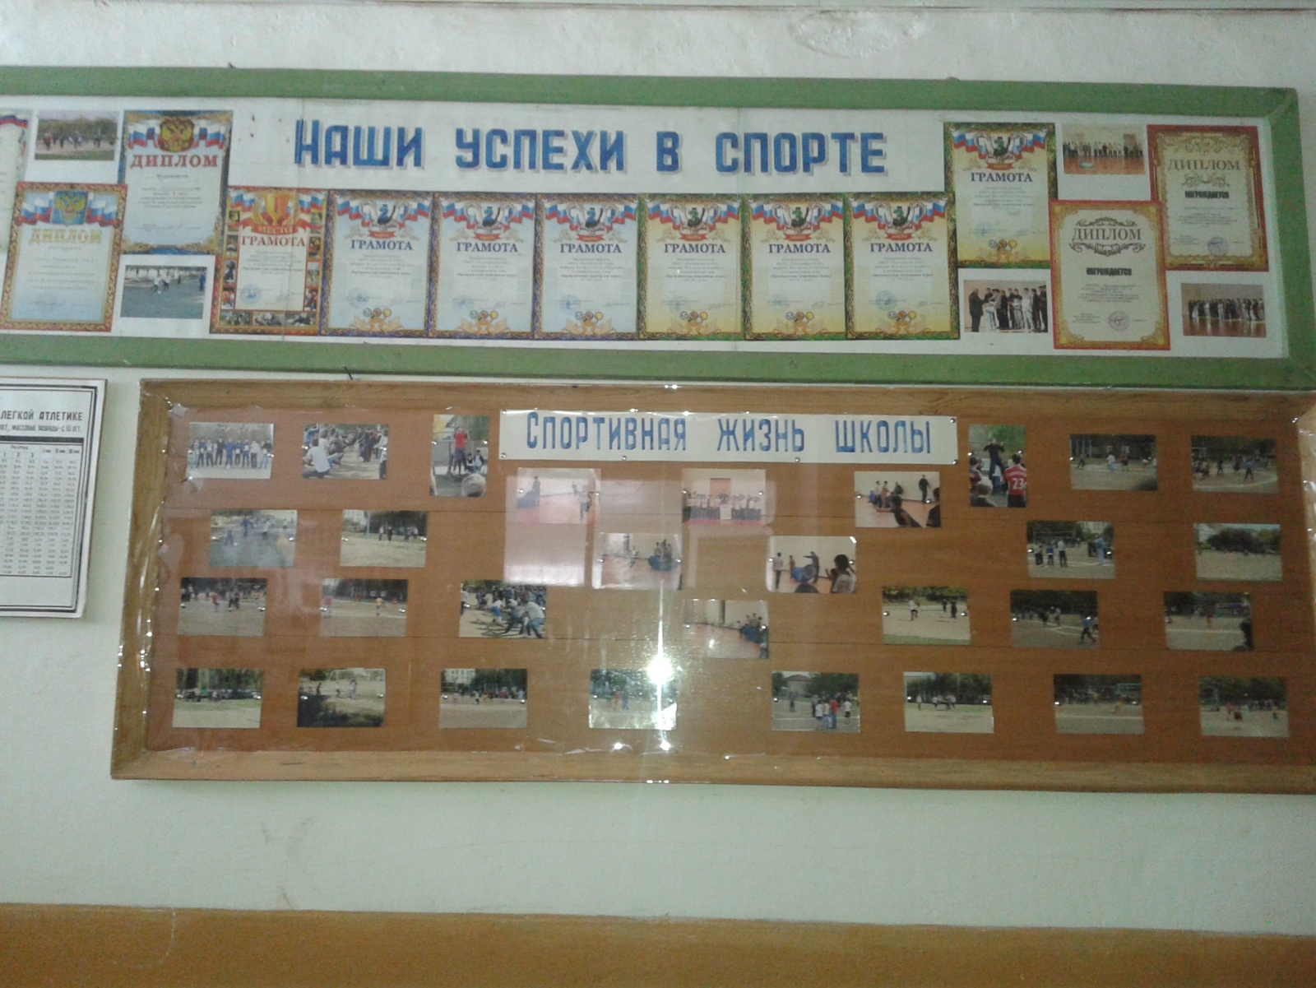

5. Урок в 5 классе.
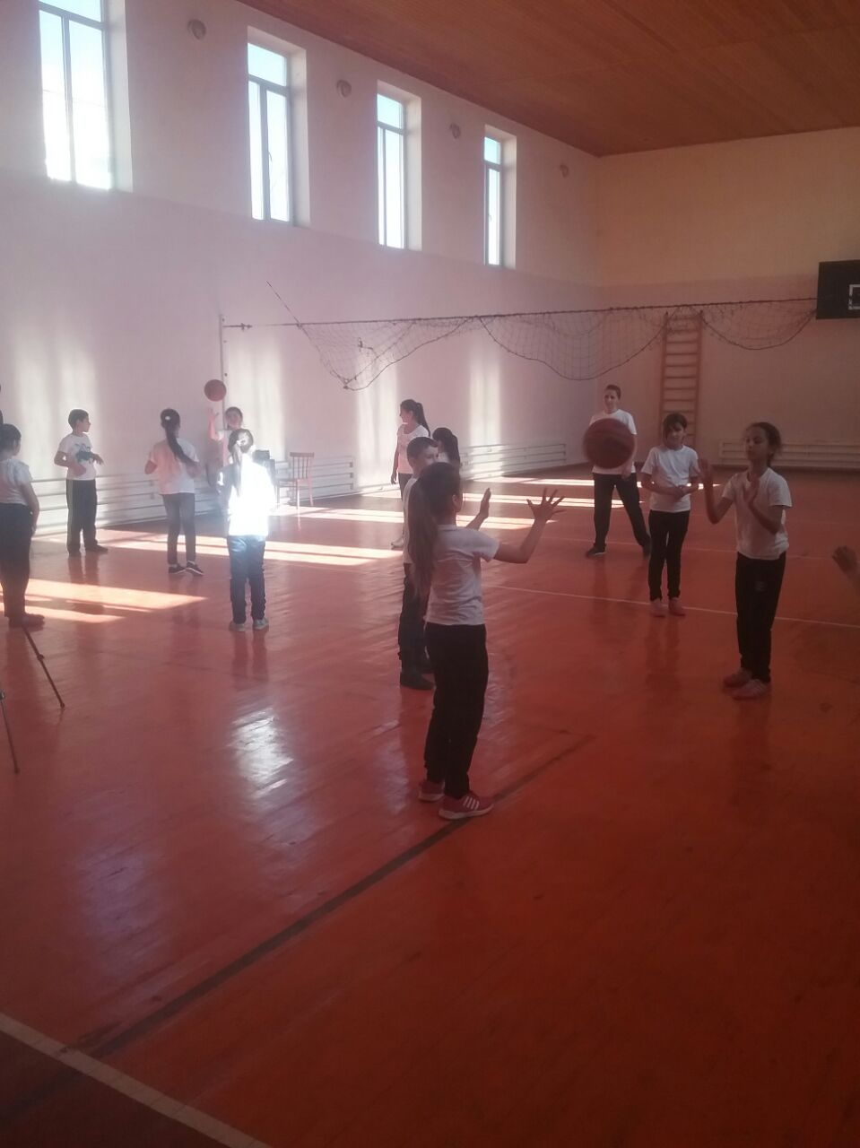
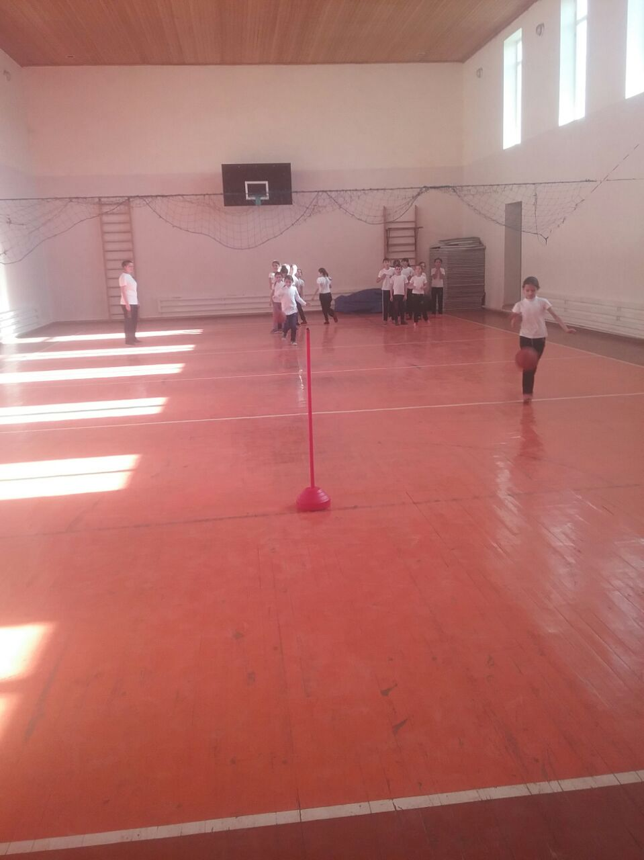

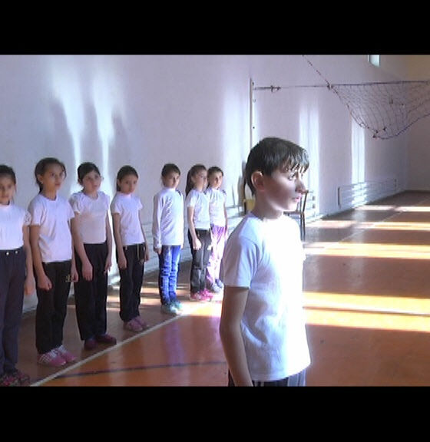
6.Шахматы в начальной школе
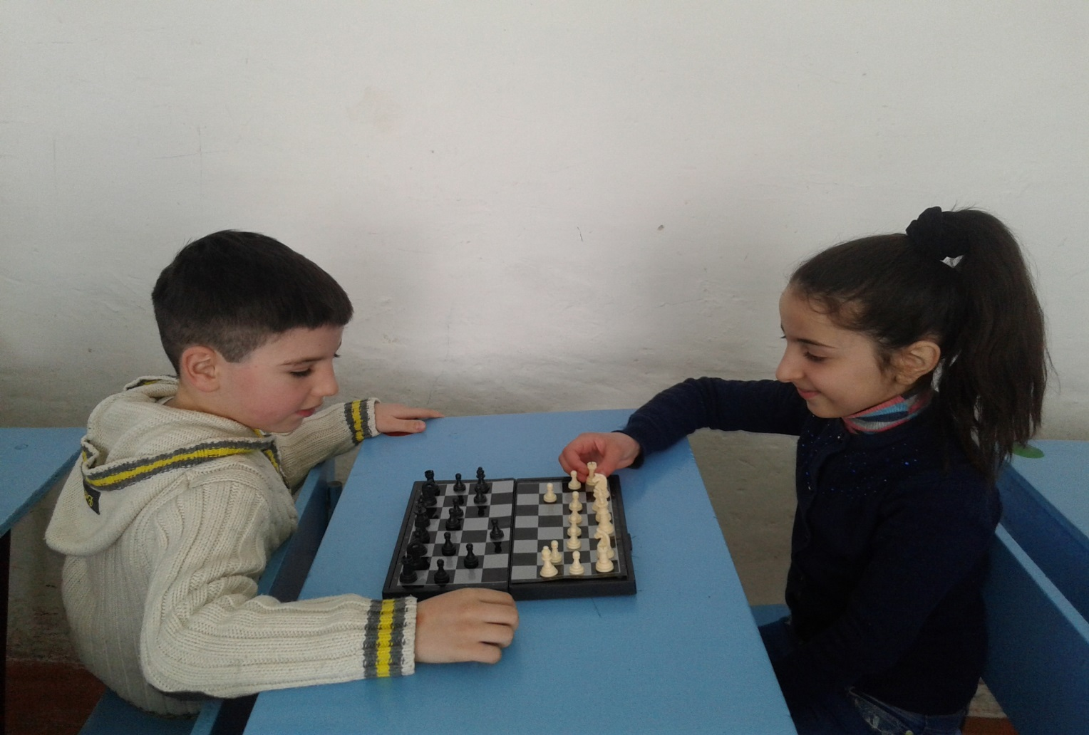
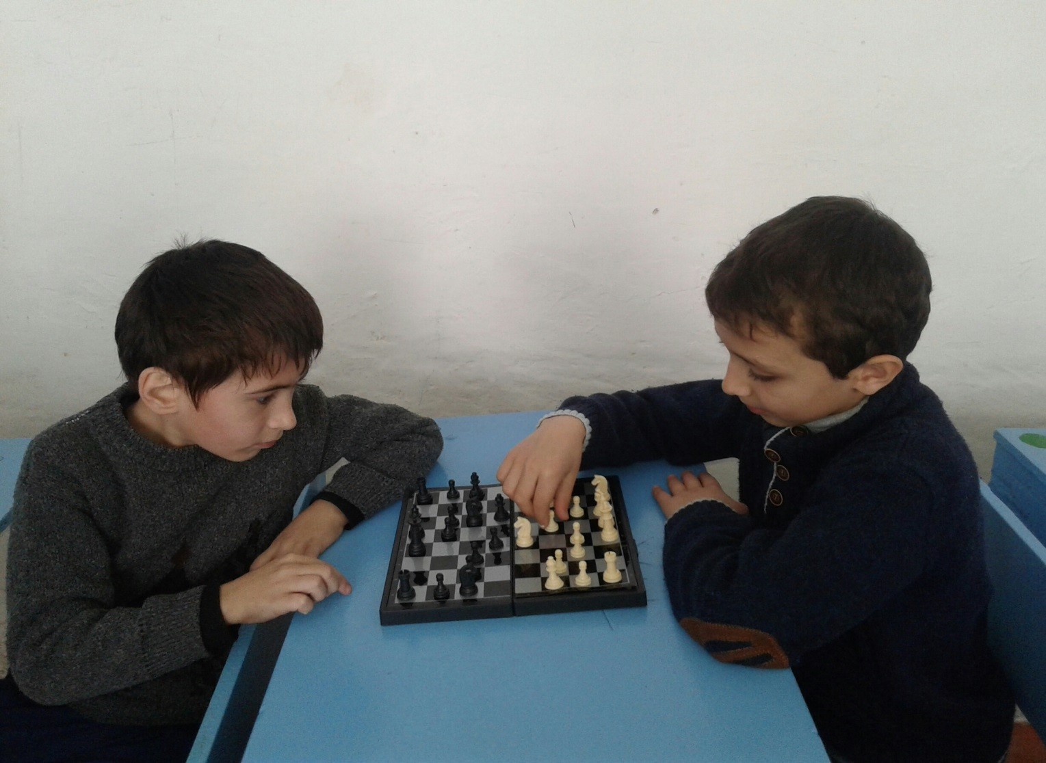

7.Внеклассная работа:

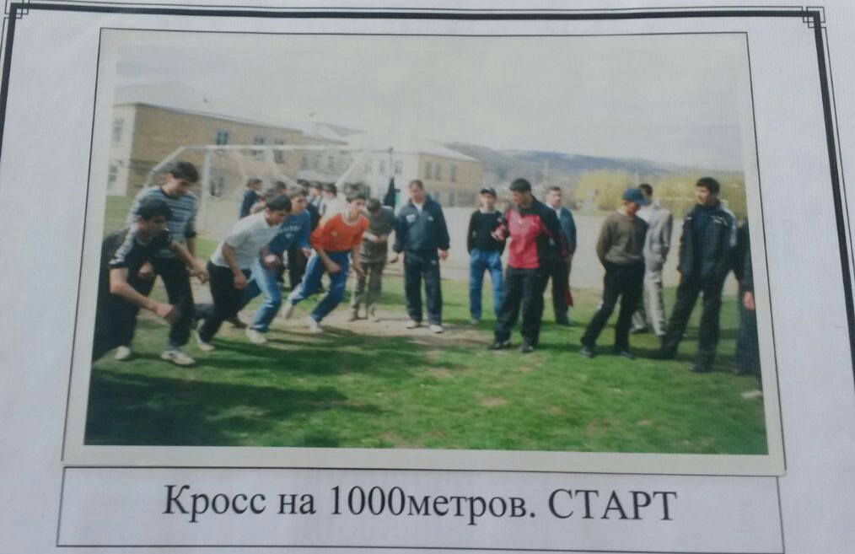

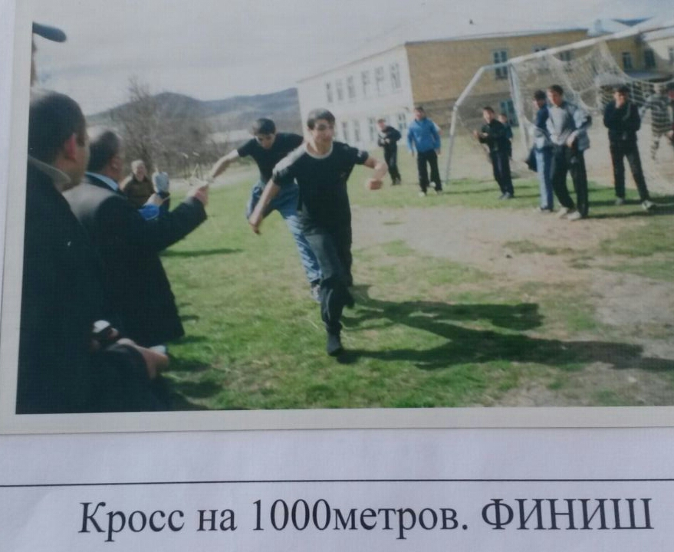

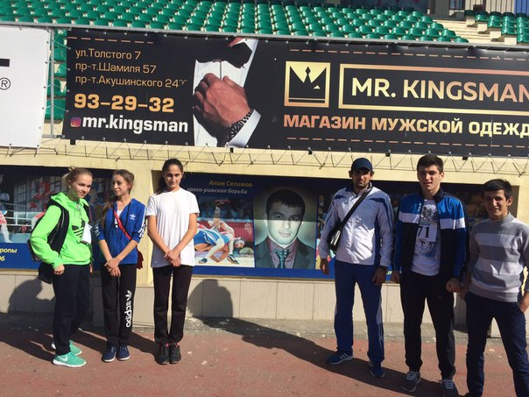

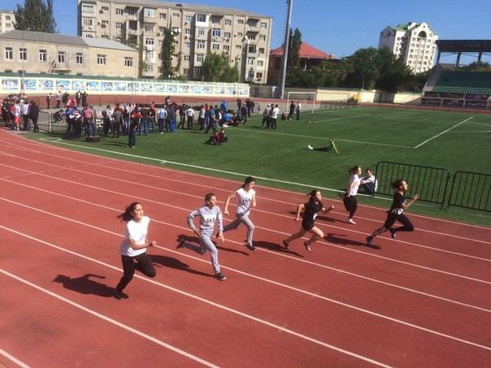
Соревнования по легкой атлетике, г. Махачкала 2016г

Спартакиада школьников С.Стальского района (девушки)2014-15гг
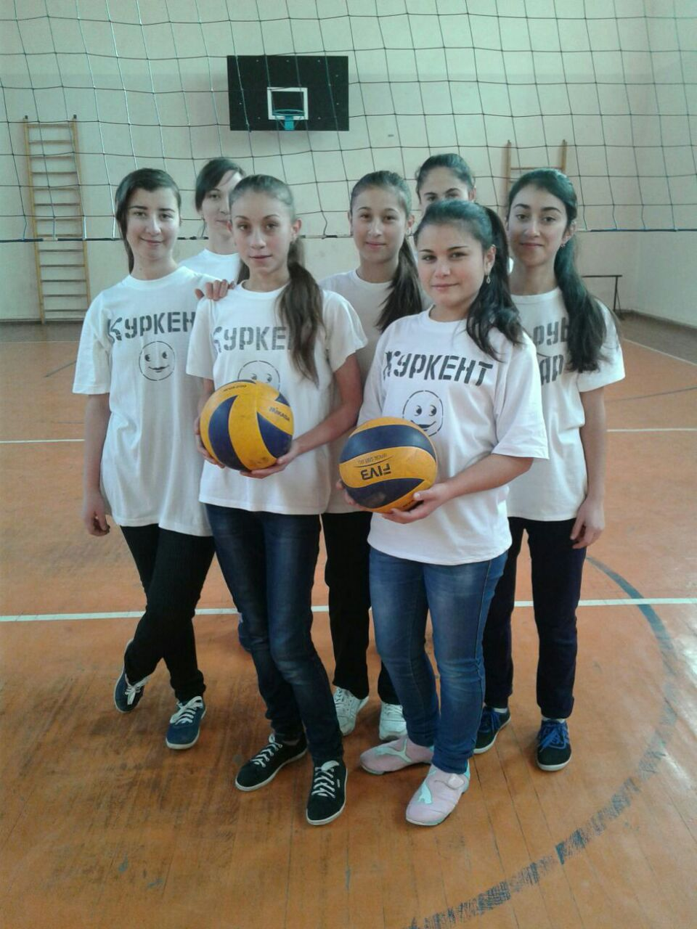

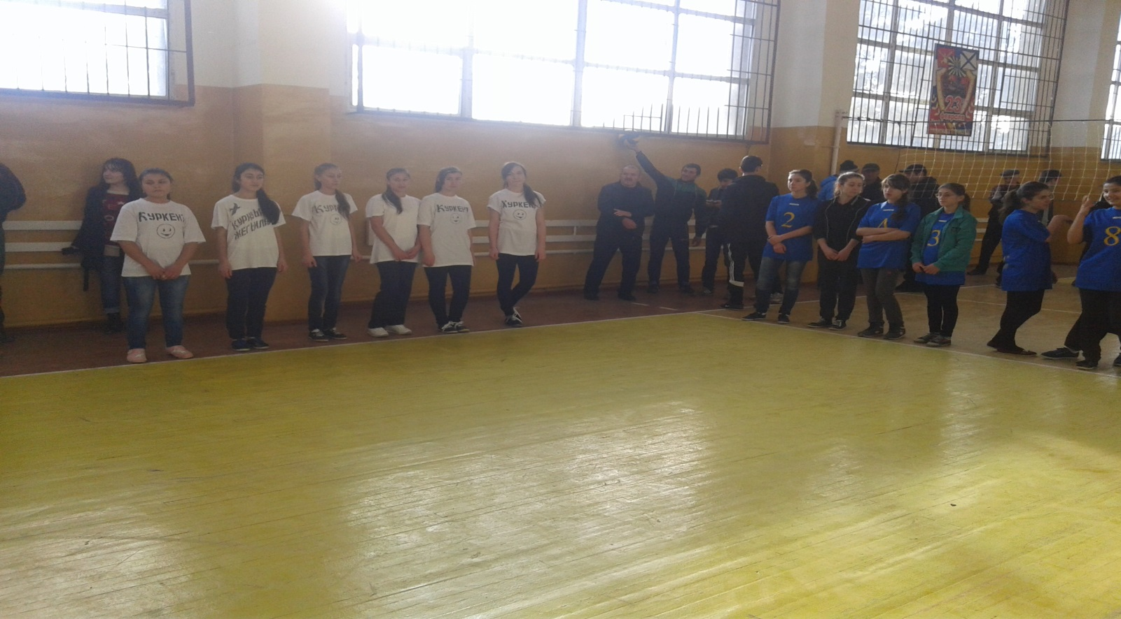

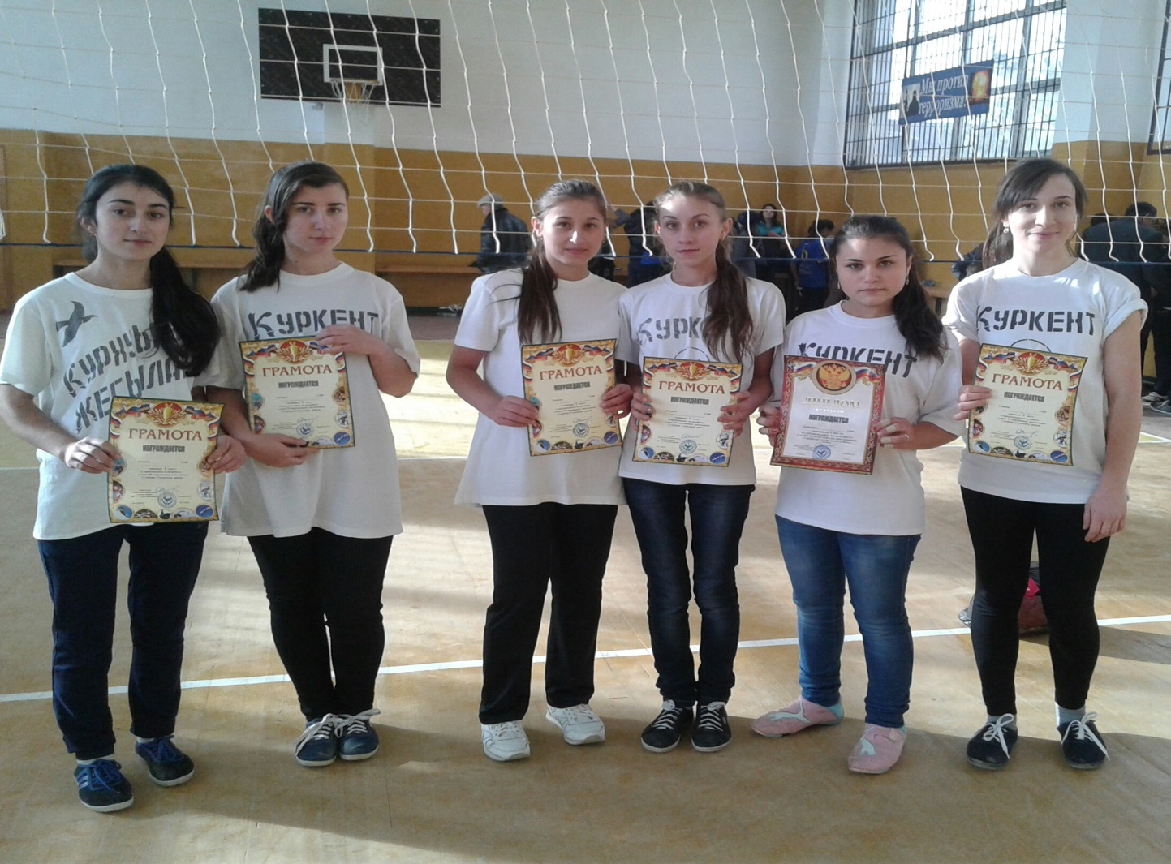
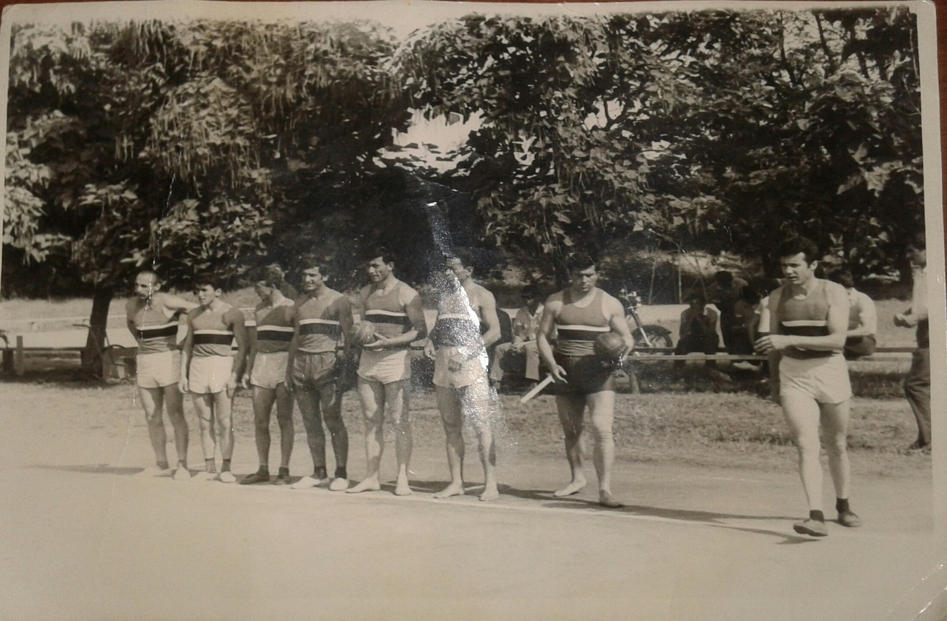Учителя нашей школы Шихрагимов М.М, Абдуллаев З.Ф, Эскеров М.М входили в состав сборной мужской волейбольной команды С.Стальского района 1965-68 гг. Они чемпионы Республики Дагестан.

Нынешная мужская волейбольная команда села Куркент.
Они чемпионы Южного Дагестана.

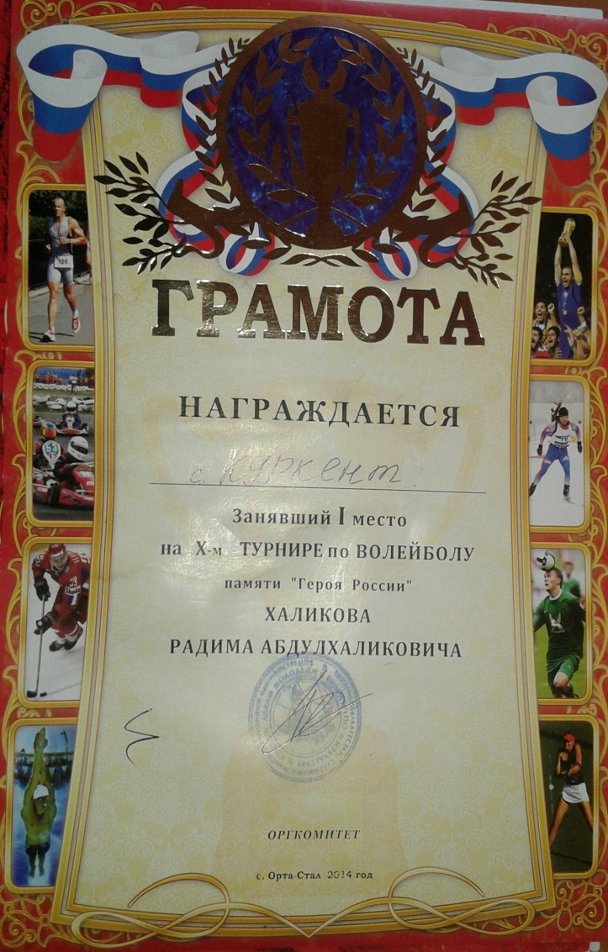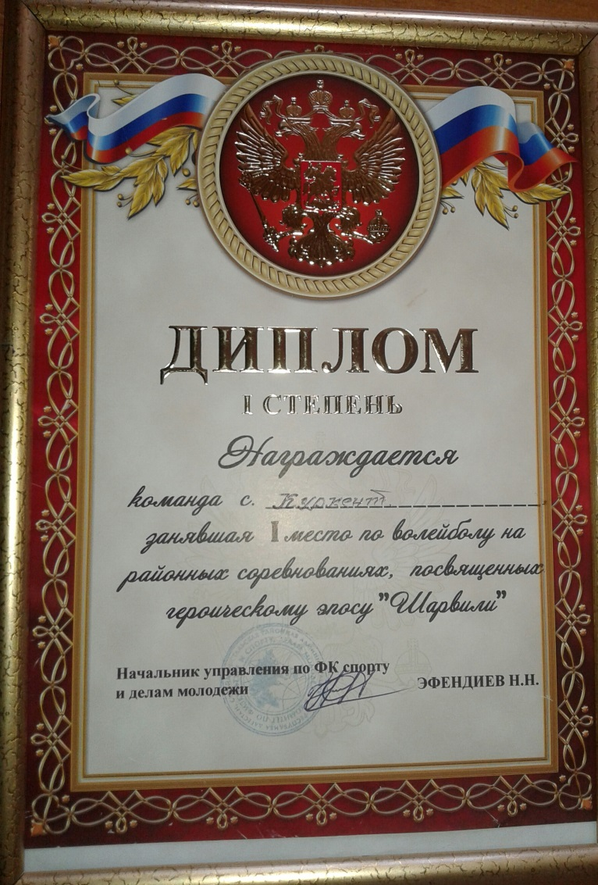

кубки мужской волейбольной команды села Куркент
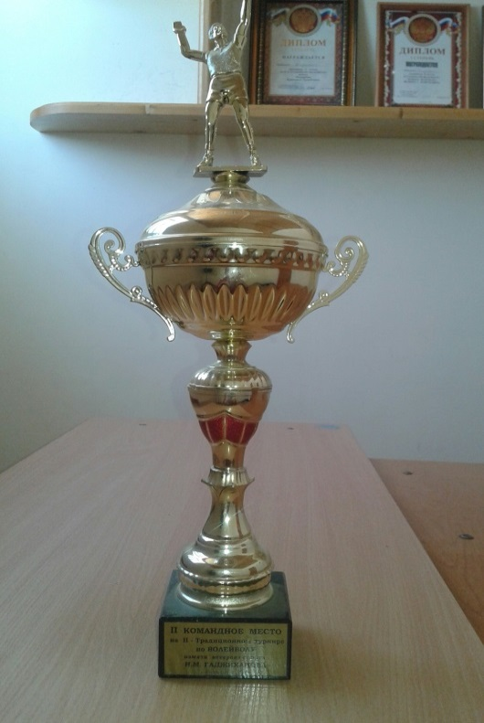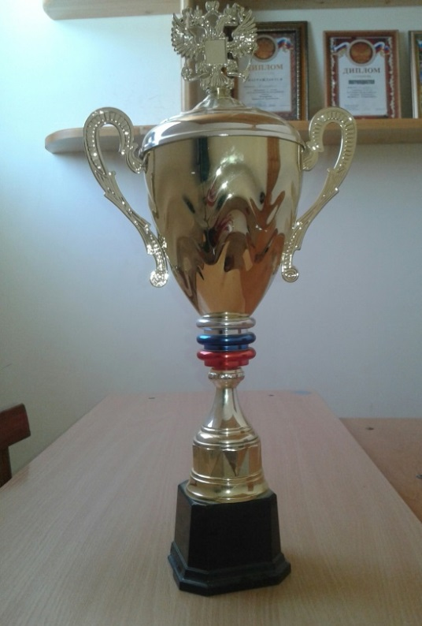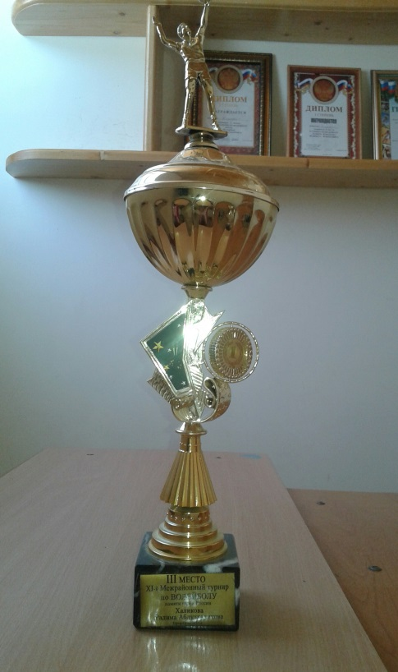
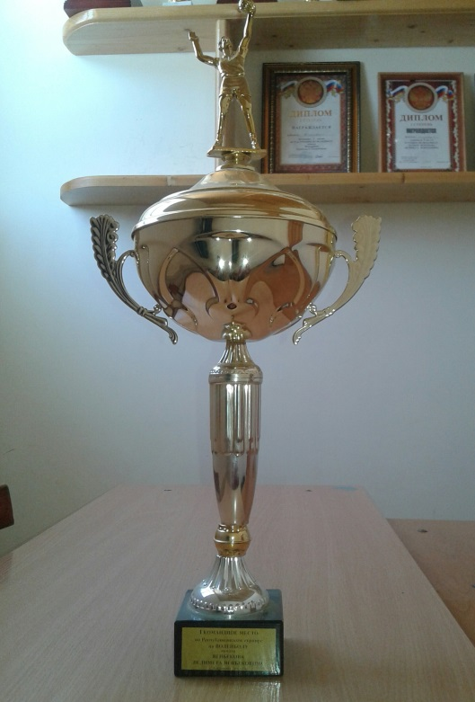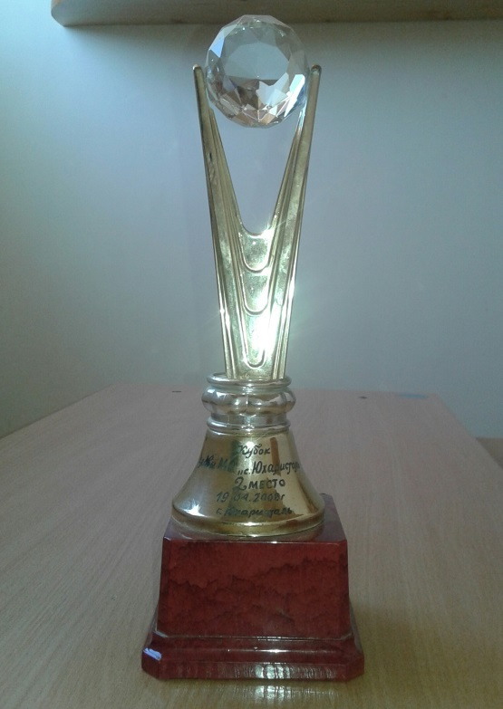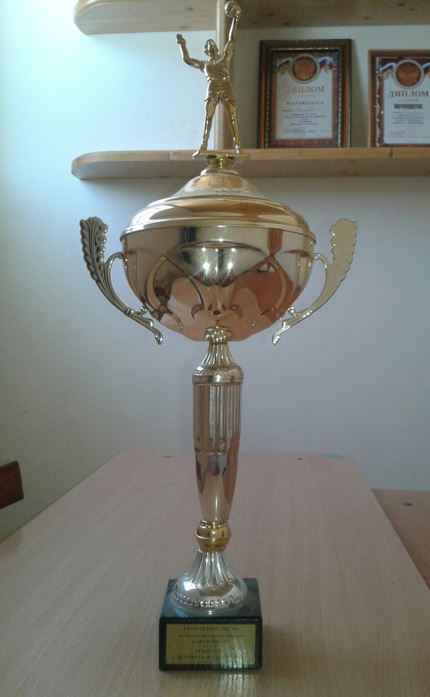
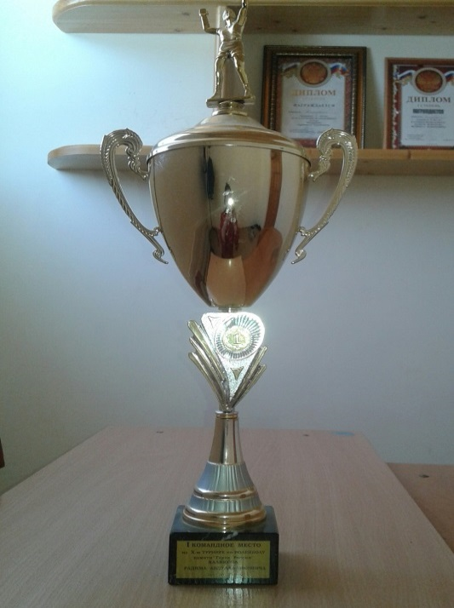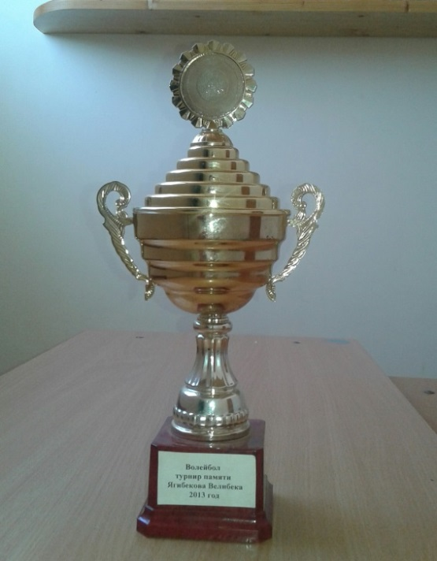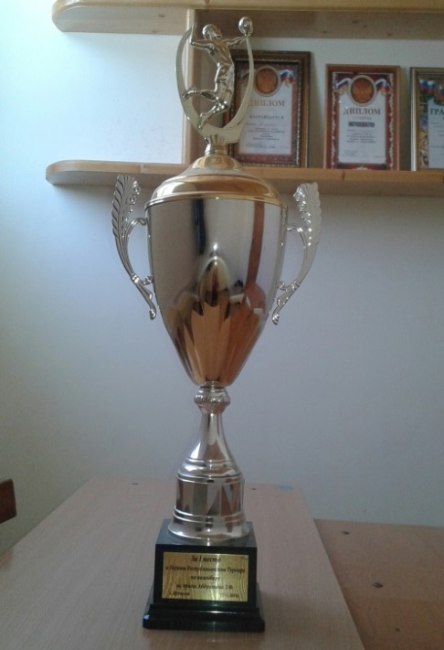

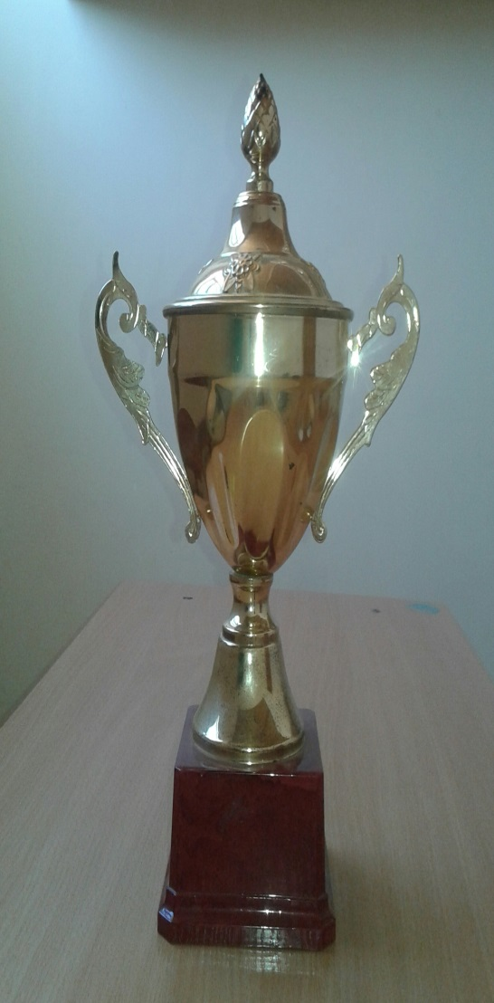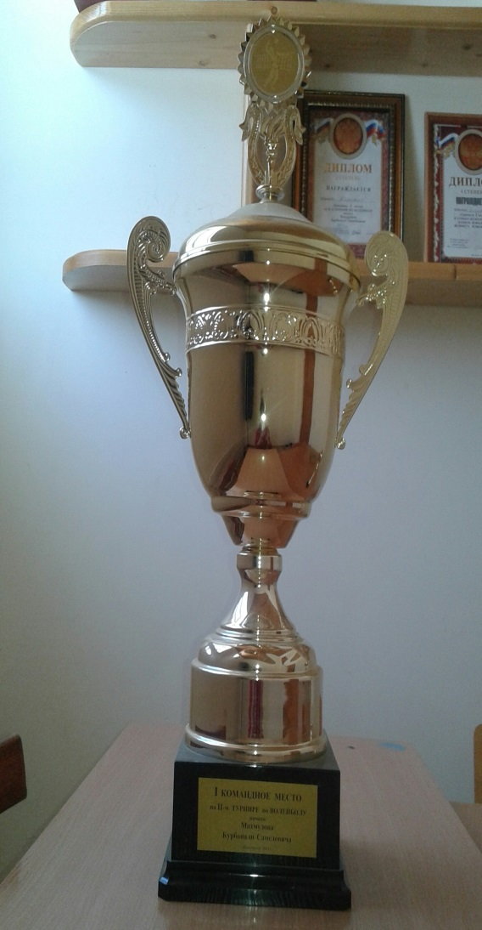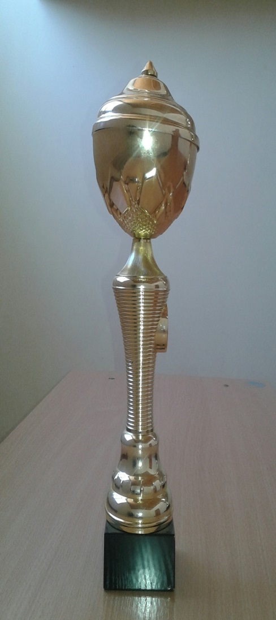
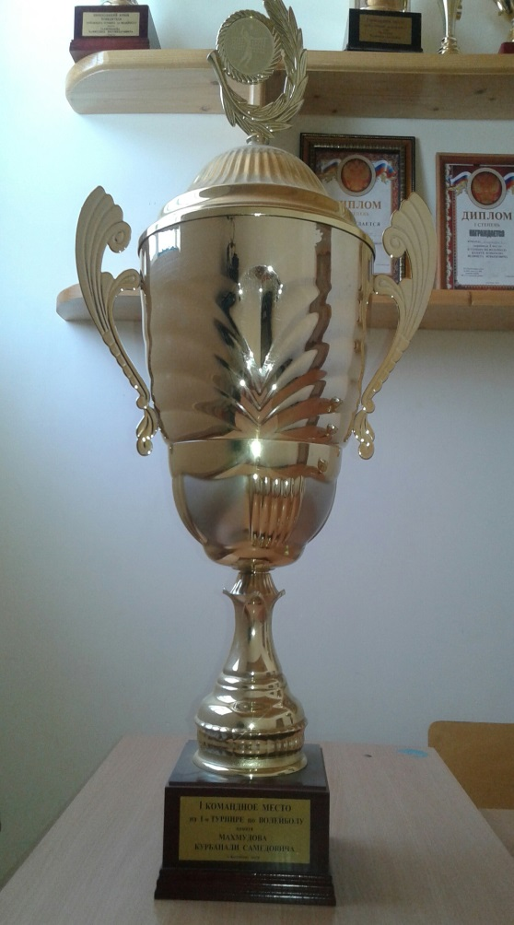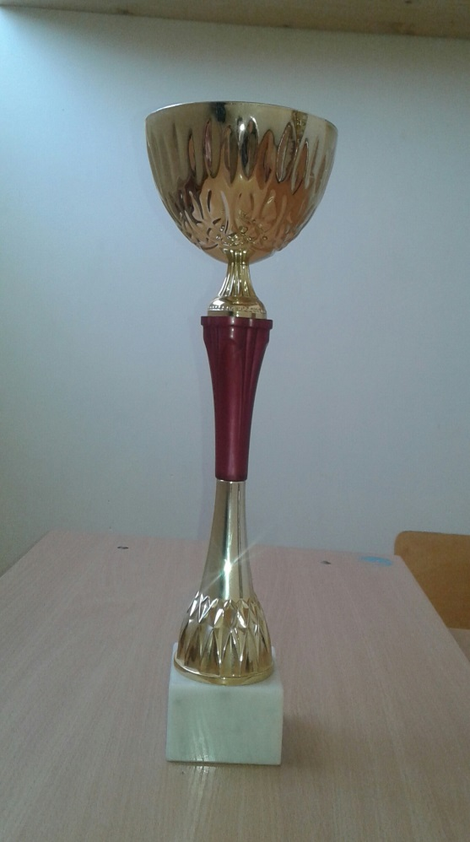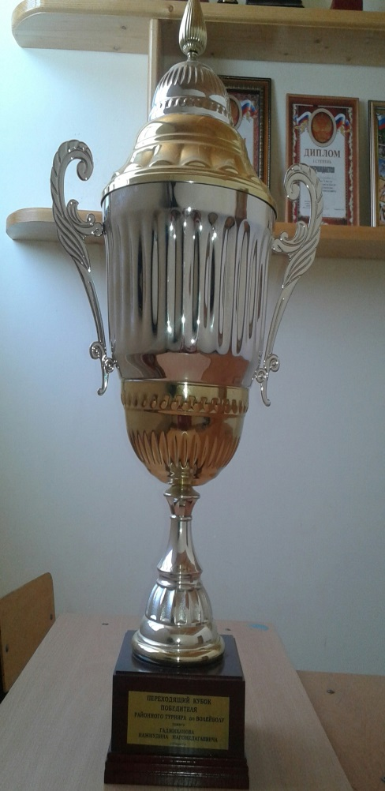

тяжелая атлетика
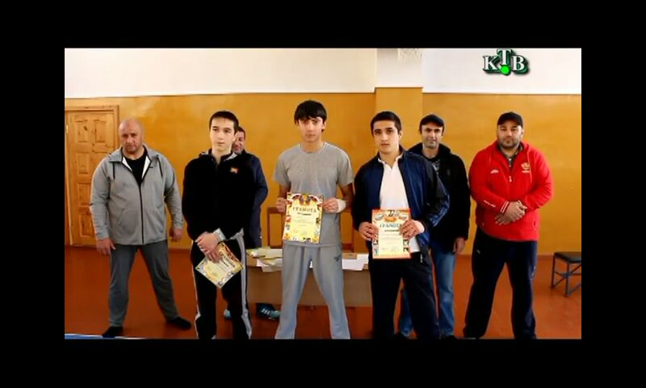
8.Президентские состязания
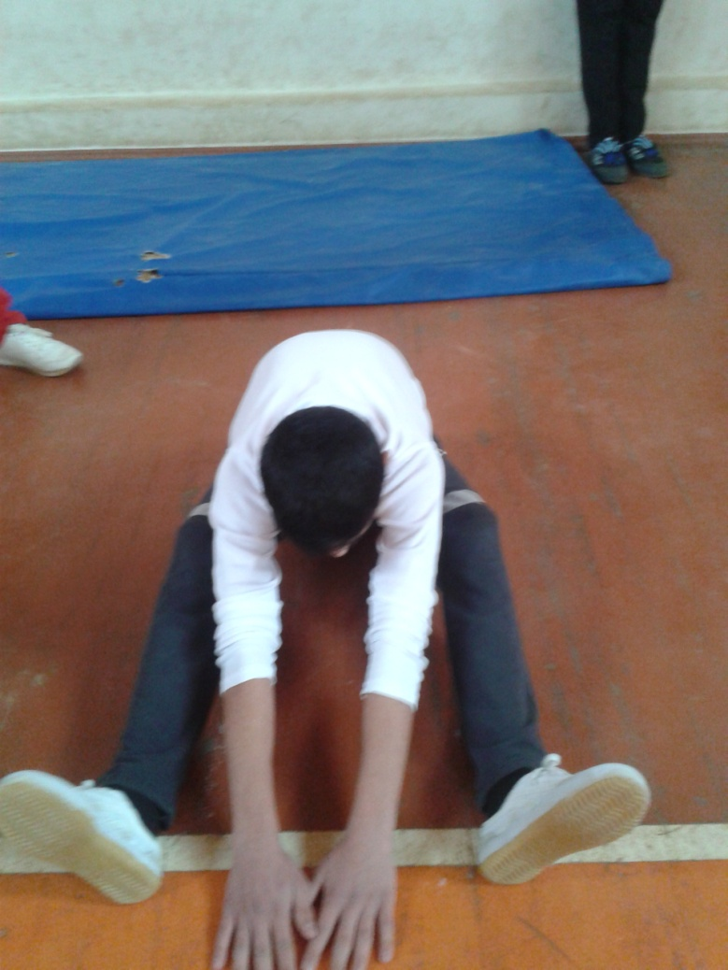

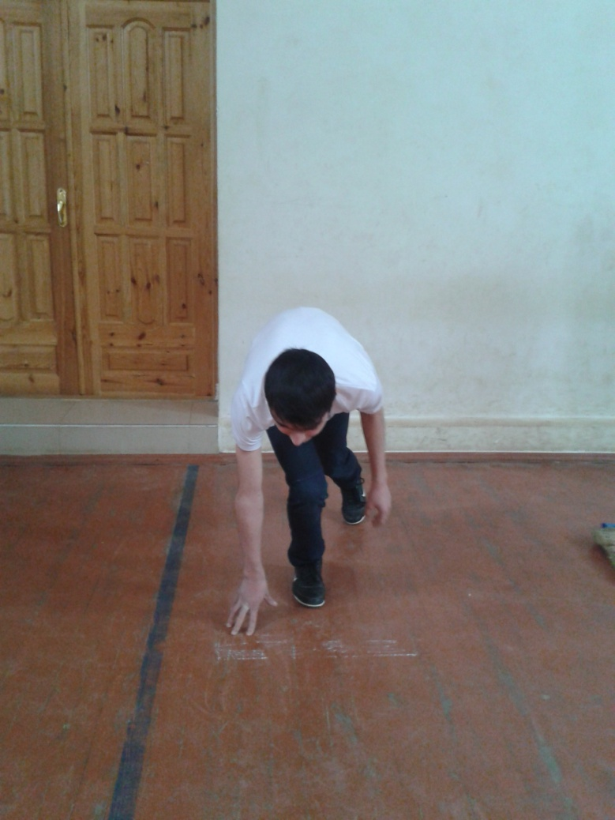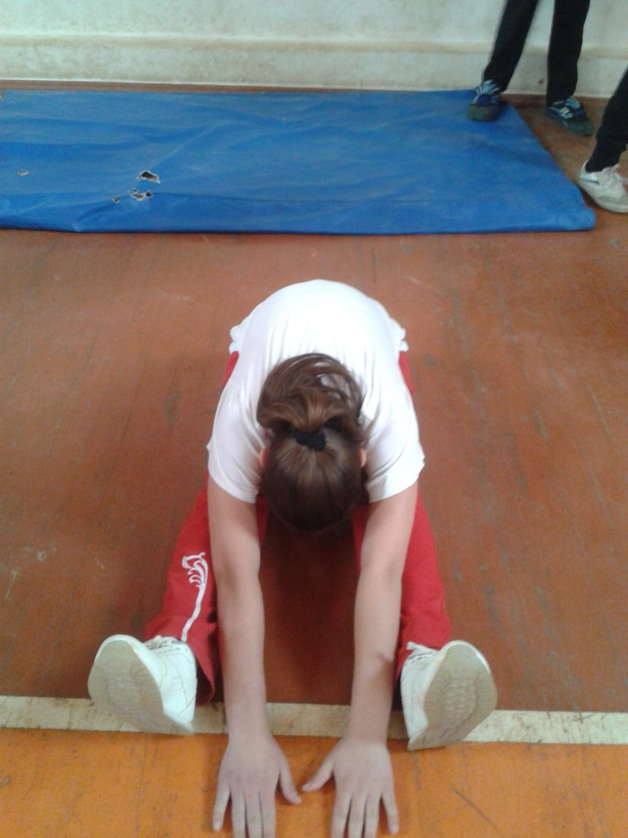

9.Спартакиада работников образования

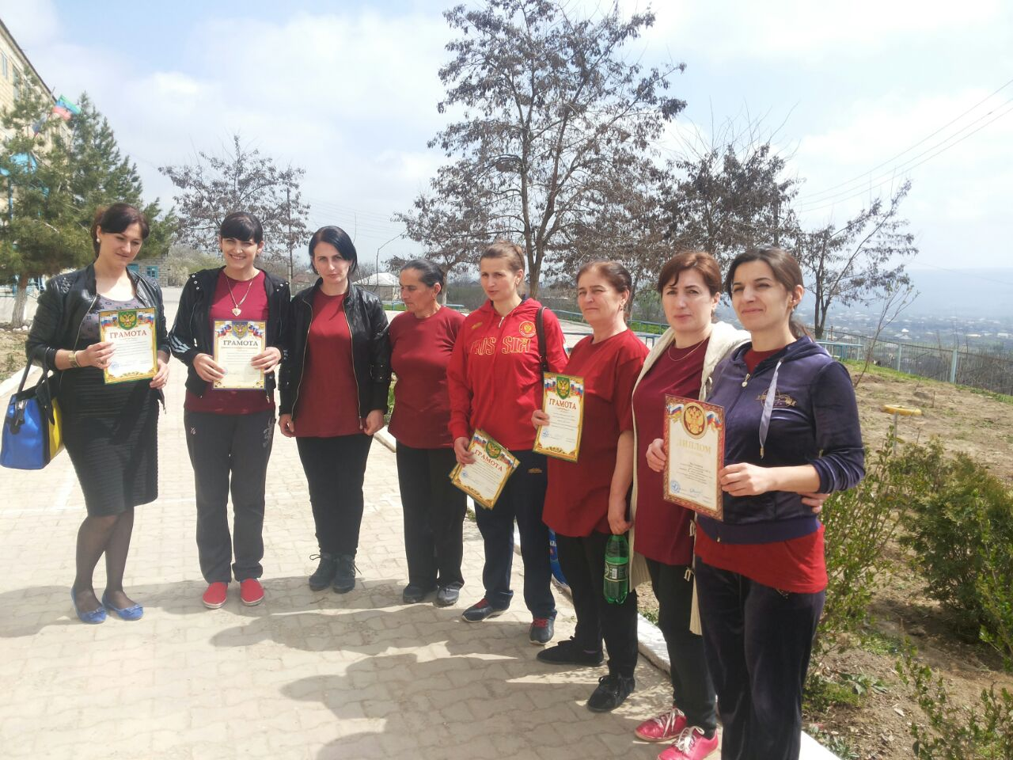

Шашки
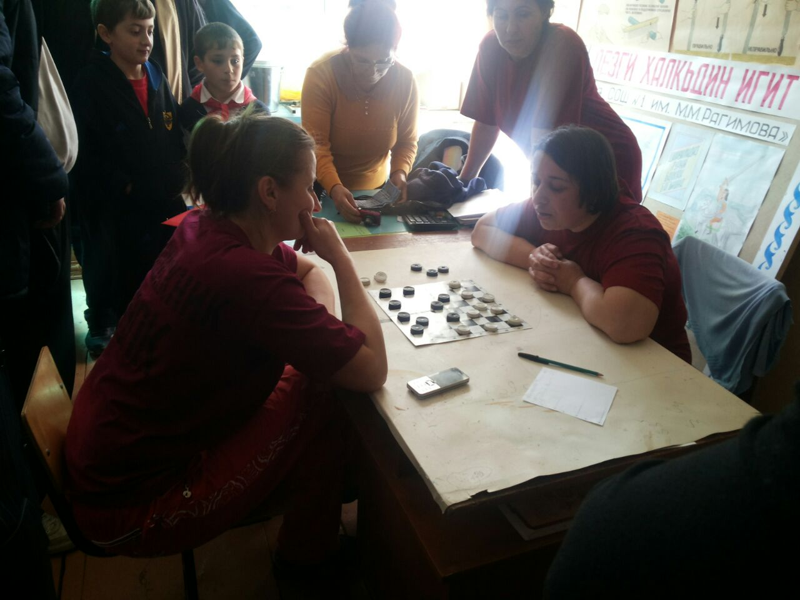

10.Семейная спартакиада в школе
